Ստեղծել HTML table 10x10 և մեջը տեղադրել կովի նկար։

1. <https://www.w3schools.com/html/html_tables.asp> Կայքից կարդացել եմ HTML Table-ի մասին։
2. <https://www.youtube.com/watch?v=qm0H18QLIGE> կաքի հոլովակը նայեցի, բայց php-ով էր բացատրում։
3. <https://www.youtube.com/watch?v=09UvvZcc57Q> հոլովակում բացատրում էր ինչպես ստեղծել աղյուսակ JS-ով, կոդը տեղադրեցի notepad ֆայլում, բացեցի բռաուզերով բայց աղյուսակը այլ տեսք ուներ։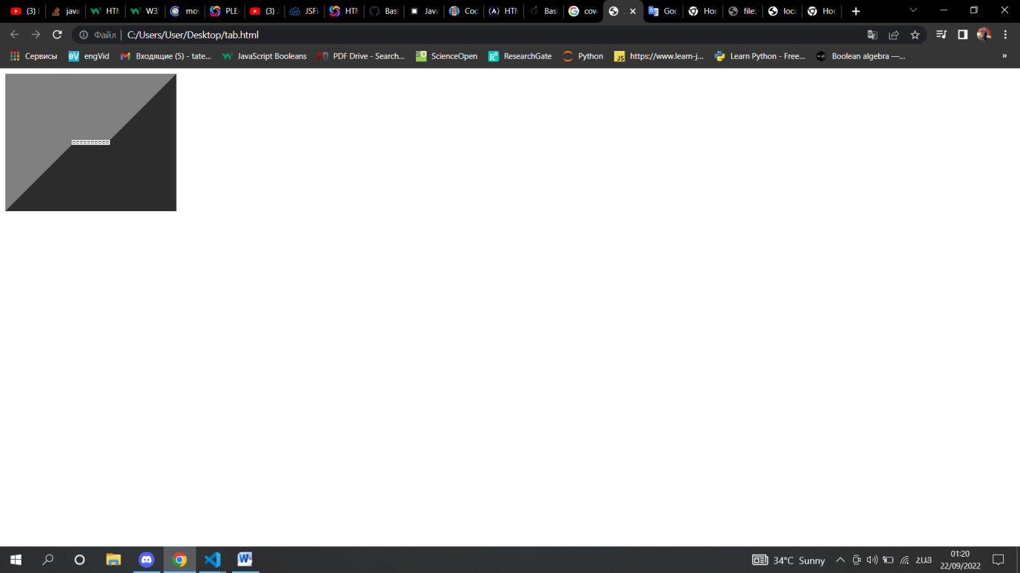
4. W3school-ից գրեցի այս code-ը՝

<table>

<tr>

<th>Company</th>

<th>Contact</th>

<th>Country</th>

</tr>

<tr>

<td>Alfreds Futterkiste</td>

<td>Maria Anders</td>

<td>Germany</td>

</tr>

<tr>

<td>Centro comercial Moctezuma</td>

<td>Francisco Chang</td>

<td>Mexico</td>

</tr>

</table>

Այնուհետև փոխեցի այնպես որ ստացվի 10x10 աղյուսակ

<!DOCTYPE html>

<html>

<style>

table, th, td {

  border:30px solid rgb(0, 0, 0);

}

</style>

<body>

<h2>HTML table with cow</h2>

<table style="width:100%">

  <tr>

    <th></th>

    <th></th>

    <th></th>

    <th></th>

    <th></th>

    <th></th>

    <th></th>

    <th></th>

    <th></th>

    <th></th>

  </tr>

  <tr>

    <td></td>

    <td></td>

    <td><img src="https://preview.free3d.com/img/2014/11/2279405811987907783/5mmqrzmx-900.jpg" width="40" height="40"></td>

    <td></td>

    <td></td>

    <td></td>

    <td></td>

    <td></td>

    <td></td>

    <td></td>

  </tr>

  <tr>

    <th></th>

    <th></th>

    <th></th>

    <th></th>

    <th></th>

    <th></th>

    <th></th>

    <th></th>

    <th></th>

    <th></th>

  </tr>

  <tr>

    <th></th>

    <th></th>

    <th></th>

    <th></th>

    <th></th>

    <th></th>

    <th></th>

    <th></th>

    <th></th>

    <th></th>

  </tr>

  <tr>

    <th></th>

    <th></th>

    <th></th>

    <th></th>

    <th></th>

    <th></th>

    <th></th>

    <th></th>

    <th></th>

    <th></th>

  </tr>

  <tr>

    <th></th>

    <th></th>

    <th></th>

    <th></th>

    <th></th>

    <th></th>

    <th></th>

    <th></th>

    <th></th>

    <th></th>

  </tr>

  <tr>

    <th></th>

    <th></th>

    <th></th>

    <th></th>

    <th></th>

    <th></th>

    <th></th>

    <th></th>

    <th></th>

    <th></th>

  </tr>

  <tr>

    <th></th>

    <th></th>

    <th></th>

    <th></th>

    <th></th>

    <th></th>

    <th></th>

    <th></th>

    <th></th>

    <th></th>

  </tr>

  <tr>

    <th></th>

    <th></th>

    <th></th>

    <th></th>

    <th></th>

    <th></th>

    <th></th>

    <th></th>

    <th></th>

    <th></th>

   <tr>

    <th></th>

    <th></th>

    <th></th>

    <th></th>

    <th></th>

    <th></th>

    <th></th>

    <th></th>

    <th></th>

    <th></th>

  </tr>

</table>

</body>

</html>

Ստացվեց վերոնշյալ կոդը, որի մեջ տեղադրեցի կովի նկարի URL։

1. Visual Code Studio-ում ստեղծեցի table.html ֆայլ տեղադրեցի կոդը։
2. Այնուհետև server.js code-ի մեջ նախորդ տնայինի index.html-ի փոխարեն գրեցի table.html:

var http = require("http");

var fs = require("fs");

function onRequest(request, response){

    response.writeHead(200,{"Content-Type": "text/html"});

    fs.readFile("table.html", null, function(error, data){

        if (error){

            response.writeHead(404);

            response.write("File not found!");

        } else {

            console.log(data);

            response.write(data);

        }

        response.end();

    })

}

http.createServer(onRequest).listen(8080);

1. Terminal-ում գրեցի node server.js, ստուգեցի localhost-ը browser-ի մեջ localhost:8080 հասցեով բացվեց table.html ֆայլը։